Інструкція з безпеки життєдіяльності під час карантину
Загальні положення
1.1. Інструкція з безпеки життєдіяльності під час карантину поширюється на всіх учасників навчально-виховного процесу під час перебування на карантині.
1.2. Інструкцію розроблено відповідно до таких нормативних актів:
- Положення про організацію роботи з охорони праці учасників навчально-виховного процесу в установах і навчальних закладах, затверджене наказом Міністерства освіти і науки України від 01.08.2001 № 563;
- Правила дорожнього руху України, затверджені постановою Кабінету Міністрів України від 10.10.2001 № 1306;
- Правила пожежної безпеки для навчальних закладів та установ системи освіти України, затверджені наказом Міністерства освіти і науки України від 15.08.2016 № 974.
Вимоги безпеки життєдіяльності учнів під час карантину
2.1. Під час карантину, перебуваючи на вулиці й ставши учасником дорожньо-транспортного руху, потрібно чітко виконувати правила дорожнього руху:
- рухатися по тротуарах і пішохідних доріжках, притримуючись правого боку, обережно по слизькій дорозі, особливо під час ожеледиці. Взуття має бути зручним, підбори – низькими;
- за межами населених пунктів, рухаючись узбіччям чи краєм проїжджої частини, йти назустріч руху транспортних засобів;
- переходити проїжджу частину тільки по пішохідних переходах, зокрема підземних і наземних, а за їх відсутності – на перехрестях по лініях тротуарів або узбіч;
- у місцях із регульованим рухом керуватися тільки сигналами регулювальника чи світлофора;
- виходячи на проїжджу частину з-за транспортних засобів упевнивнитись, що не наближаються інші транспорті засоби, бути особливо уважним і обережним при прослуховуванні плеєра через навушники та при використанні одягу з капюшоном;
- чекати на транспортний засіб тільки на посадкових майданчиках (зупинках), тротуарах, узбіччях, не створюючи перешкод для дорожнього руху;
- у разі наближення транспортного засобу з увімкненим проблисковим маячком червоного або синього кольору, чи спеціальним звуковим сигналом, треба утриматися від переходу проїжджої частини або негайно залишити її;
- категорично заборонено вибігати на проїжджу частину, влаштовувати на ній або поблизу неї ігри, переходити проїжджу частину поза пішохідним переходом або встановленими місцями;
- для запобігання ДТП за участю дітей категорично заборонено кататися на санчатах, ковзанах, лижах (інших зимових приладах для розваг) на проїжджій дорозі, категорично заборонене катання з гірок із виїздом на проїжджу частину дороги;
- для запобігання травмування можна кататися на ковзанах тільки у відведених для цього спеціальних місцях й на міцному льоду без розщелин;
- користуючись транспортним засобом, необхідно сидіти або стояти тільки в призначених для цього місцях, тримаючись за поручень або інше пристосування.
2.2. Під час карантину, перебуваючи вдома, на вулиці, в спеціалізованих установах, приміщеннях, транспорті, учні повинні чітко виконувати правила пожежної безпеки:
- не брати з собою вогненебезпечні предмети, що можуть спричинити пожежу (петарди, бенгальські вогні, феєрверки, легкозаймисті речовини тощо);
- користуватися газовою плитою тільки зі спеціалізованим електричним приладом для вмикання;
- заборонено застосовувати горючі матеріали; зберігати бензин, газ та інші легкозаймисті горючі рідини, приносити їх до приміщення;
- у жодному разі не брати на вулиці чи в іншому місці ніякі незнайому чи чужу побутову техніку, не вмикати їх у розетку вдома чи в інших установах – це може призвести до вибуху та надзвичайної ситуації;
- не можна наближатися до електроприладів, музичної апаратури, які живляться струмом. Користуватися електроприладами тільки сухими руками. У разі виявлення обірваних проводів, неізольованої проводки, іскріння проводки, негайно повідомити про це дорослому;
- не збиратися біля проходів у громадських установах, входах та виходах, у приміщеннях вестибюлю;
- у разі пожежної небезпеки – наявності вогню, іскріння, диму – негайно вийти на повітря (за двері, балкон) та кликати на допомогу. Викликати службу пожежної охорони за номером 101, назвавши своє ім’я, прізвище, коротко описавши ситуацію: наявність вогню, диму, кількість людей у приміщенні, свій номер телефону;
- при появі запаху газу в квартирі у жодному разі не вмикати електроприлади, не користуватися стаціонарним чи мобільним телефоном, відчинити вікна, двері, перевірити приміщення, вимкнути газову плиту й вийти з приміщення;
- негайно повідомити в газову службу за номером 104 чи 101 пожежну охорону; назвавши своє ім’я, прізвище, коротко описавши ситуацію й залишивши свій номер телефону.
2.3. Під час карантину, перебуваючи вдома, на вулиці, в спеціалізованих установах, громадських місцях, приміщеннях, транспорті тощо учні повинні чітко виконувати правила з попередження нещасних випадків, травмування, отруєння тощо:
- категорично заборонено виходити на льодову поверхню замерзлого водоймища. Особі, яка провалилася під лід, необхідно подати мотузку, дошку, одяг, але не підходити до неї близько. Якщо лід крихкий, треба лягти на нього й проводити операцію рятування в той бік, із якого прийшла людина – в інших місцях лід може бути більш крихким. Не поспішаючи, слід допомогти людині вибратися з води, зняти мокрий одяг, зігріти, покликати на допомогу, відвести постраждалого у тепле приміщення, вжити заходів щодо недопущення обмороження;
- категорично заборонено наближатися й перебувати біля будівельних майданчиків, кар’єрів, закинутих напівзруйнованих будівель для запобігання обрушень будівельних матеріалів і попередження травм;
- категорично заборонено вживати алкоголь, наркотичні засоби, стимулятори;
- заборонено брати в руки, нюхати, їсти незнайомі дикі рослини чи паростки квітів, кущів, дерев, що може призвести до отруєння;
- пересуватися обережно, спокійно. На вулиці бути обережним, дивитися під ноги, щоб не впасти в яму чи відкритий каналізаційний люк, не травмуватися через ожеледь;
- не підходити на вулиці до обірваних, обвислих проводів, які стирчать, а особливо, якщо від них іде гудіння – такі проводи ще можуть бути підживлені електрострумом; не підходити до щитових, не залазити на стовпи з високовольтними проводами – можна отримати удар електрострумом від високовольтних живлень за 5 м;
- бути обережним на дитячих майданчиках, у парках відпочинку: спочатку переконатися, що гойдалки чи атракціони, турніки, прилади справні, сильно не розгойдуватися й не розгойдувати інших;
- не виходити на дах багатоповерхівки;
- не підходити до відчинених вікон, не спиратися на перила, парапети сходинок , щоб уникнути падіння; не спускатися в підвали будинків чи інші підземні ходи – там може бути отруйний газ;
- не вступати в контакт із незнайомими тваринами для запобігання укусів від хворих на сказ тварин.
2.4. Учні повинні виконувати правила безпеки життєдіяльності під час самостійного перебування вдома, на вулиці, у громадських місцях, у друзів, на молодіжних дискотеках, у замкнутих приміщеннях:
- не розмовляти й не вступати в контакт із незнайомцями, у жодному разі не передавати їм цінні речі, ключі від дому, навіть якщо вони назвалися представниками міліції. Слід одразу кликати на допомогу й швидко йти до людей;
- не підходити до автомобілів із незнайомцями, навіть якщо вони запитують дорогу. Краще відповісти, що не знаєте, і швидко йти геть;
- слід триматися подалі від тих, хто влаштовує бійки, не брати участі в суперечках дорослих і не провокувати словами чи діями агресивну поведінку, що може призвести до бійки або травм;
- не заходити в під’їзд, ліфт із незнайомими людьми; слід одразу кликати на допомогу, якщо незнайомець провокує якісь дії щодо вас. Бути уважним, оглядатися й перевіряти, чи не слідує за вами хтось під час проходу провулків, підземних переходів між домами й тунелями. Якщо за вами хтось іде, зупинитися й відійти у сторону, щоб потенційний переслідувач пройшов повз вас;
- не вчиняти дії, що можуть призвести до правопорушень.
2.5. Надзвичайно важливо під час карантину виконувати правила з запобігання захворювань на грип, інфекційні та кишкові захворювання тощо:
- при нездужанні не виходити з дому, щоб не заразити інших людей, викликати лікаря;
- хворому виділити окреме ліжко, посуд, білизну;
- приміщення постійно провітрювати;
- у разі контакту із хворим одягати марлеву маску;
- хворому слід дотримуватися постільного режиму;
- перед їжею мити руки з милом;
- не їсти брудних овочів та фруктів, ретельно їх мити перед вживанням;
- не вживати самостійно медичних медикаментів чи препаратів, не рекомендованих лікарем;
- якщо ви погано почуваєтеся, а поряд нікого немає, слід викликати швидку медичну допомогу за номером 103, описавши свій стан, назвавши номер свого телефону, домашню адресу, прізвище, ім’я, а також зателефонувати батькам.
Вимоги безпеки життєдіяльності при виникненні надзвичайної або аварійної ситуації
3.1. Не панікувати, не кричати, не метушитися, чітко й спокійно виконувати вказівки працівників правоохоронних органів.
3.2. Зателефонувати батькам, коротко описати ситуацію, повідомити про місце свого перебування.
3.3. Якщо ситуація вийшла з-під контролю, слід зателефонувати до служб екстреної допомоги за телефонами: 101 – пожежна охорона; 102 – міліція; 103 – швидка медична допомога; 104 – газова служба, коротко описати ситуацію, назвати адресу, де відбулася надзвичайна ситуація, а також своє прізвище, ім’я, номер свого телефону.
3.4. За можливості варто залишити небезпечну територію.

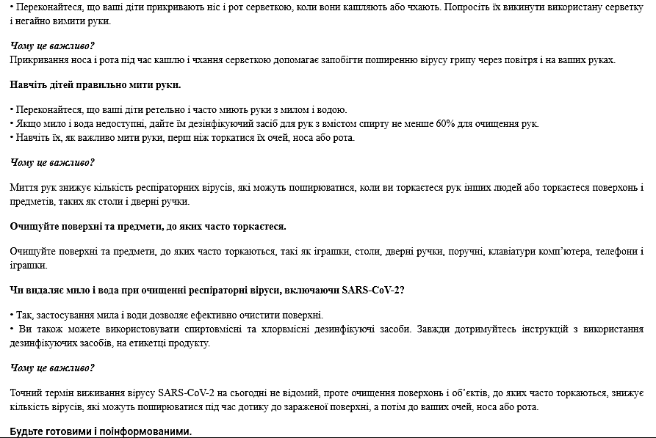

Будьте готовими і поінформованими.
• Будьте в курсі епідемічної ситуації із респіраторних захворювань, використовуючи офіційні джерела:
офіційний сайт ВООЗ https://www.who.int/emergencies/diseases/novel-coronavirus-2019, офіційний сайт МОЗ України https://moz.gov.ua/koronavirus-2019-ncov, офіційний сайт ДУ «Центр громадського здоров’я МОЗ України» – https://phc.org.ua/
Інформація про COVID-19/SARS-CoV-2 на сайті МОЗ України
Інформація про COVID-19/SARS-CoV-2 на сайті ВООЗ
Інформація про COVID-19/SARS-CoV-2 на сайті ЄЦПКЗ
Telegram-канал про коронавірус в Україні, верифікований МОЗ України
• читайте та виконуйте рекомендації лікарів про заходи профілактики захворювань
Відповіді на головні питання щодо COVID-19/SARS-CoV-2
Telegram-бот МОЗ України для оперативної відповіді на поширені запитання щодо коронавірусу в Україні
Новий коронавірус (відео)
Інфографіка
Чому це важливо?
Знання запобіжних заходів і способів отримання достовірної інформації допоможе вам скласти план захисту себе, своїх дітей та інших осіб.
Також звертаємо вашу увагу, що з 04 березня на базі приймального відділення КП «Хмельницька інфекційна лікарня» функціонує “гаряча” телефонна лінія (0382) 70-43-61, зателефонувавши на яку ви маєте можливість отримати фахову консультацію лікаря щодо симптомів, схожих на коронавірусну інфекцію (СОVID-19) та дій, яких необхідно вжити у разі їх виявлення.

